**Beispiele für die Frage der Woche beim Ersten öffnen unseres QM Systems:**

**Beispiel 1:**

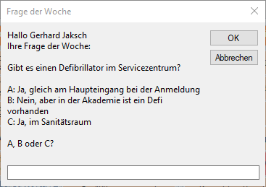

**Nach der Eingabe A erscheint:**

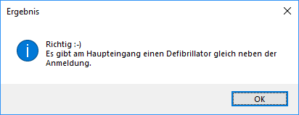

**Beispiel 2:**

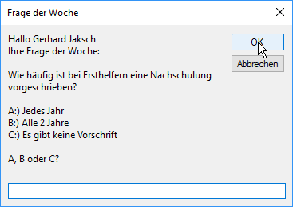

**Nach Eingabe B erscheint:**

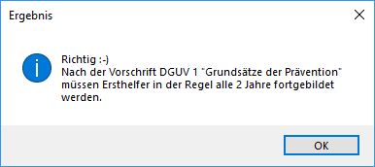

**Beispiel 3:**

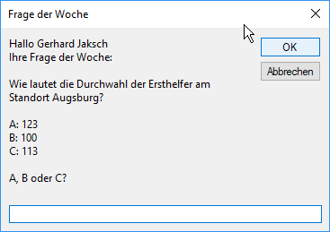

**Nach Eingabe von A oder B erscheint:**

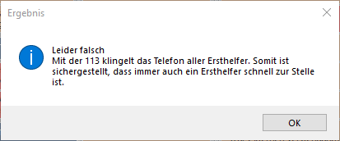

**Beilspiel 4:**

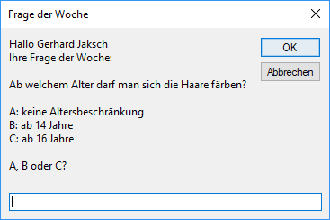

**Nach Eingabe von A oder B erscheint:**

